[Thực hành] Tạo ứng dụng Spring Greeting

Mục tiêu

Luyện tập tạo và deploy ứng dụng Spring MVC.

Điều kiện

Biết cách tạo và deploy ứng dụng Spring MVC.

Mô tả

Trong phần này, chúng ta sẽ tạo một ứng dụng Spring MVC cơ bản.

Hướng dẫn được chia thành 2 phần:

1. Tạo ứng dụng với một trang hiển thị lời chào
2. Tạo ứng dụng với một trang hiển thị lời chào kèm theo tên được truyền vào

Hướng dẫn

Phần 1: Tạo ứng dụng Spring MVC cơ bản

* Tạo dự án Spring MVC: Chọn File => New Project

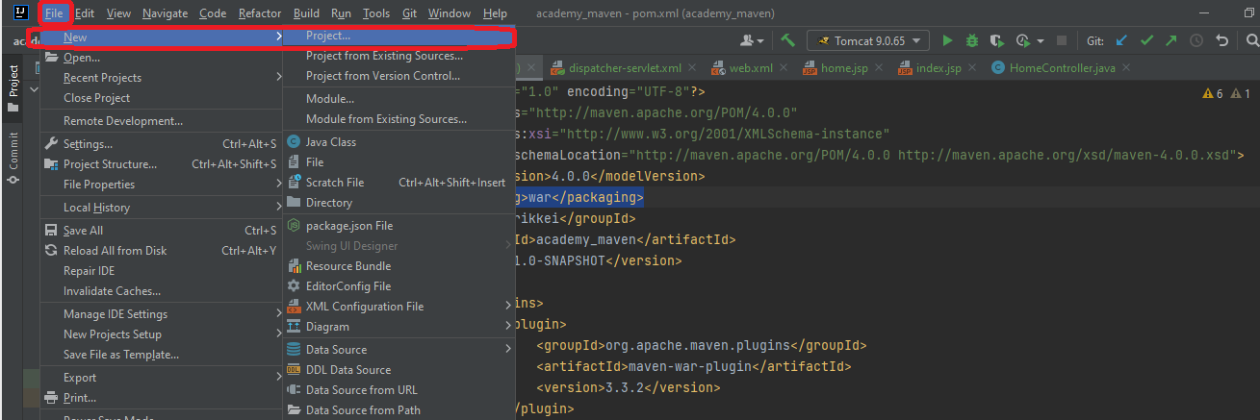

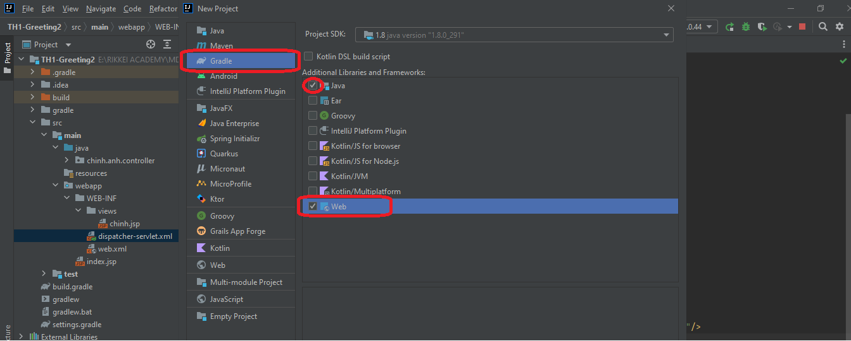

* Bước tiếp theo nhấn New Project => Lưu ý 2 số 1 phải đặt giống nhau:

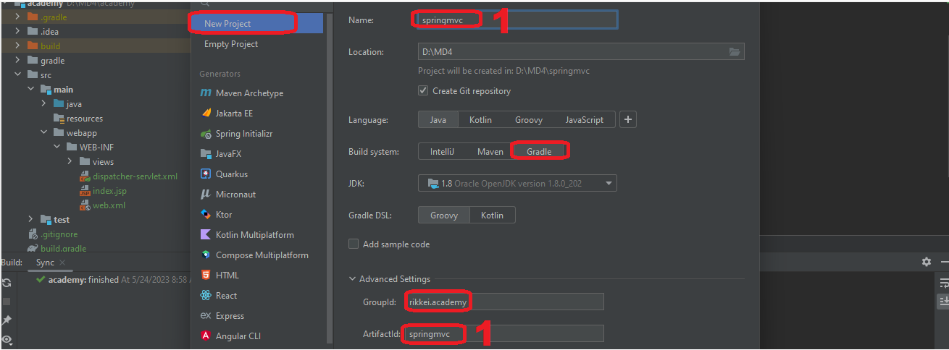

* Cấu trúc dự án lúc này như sau:

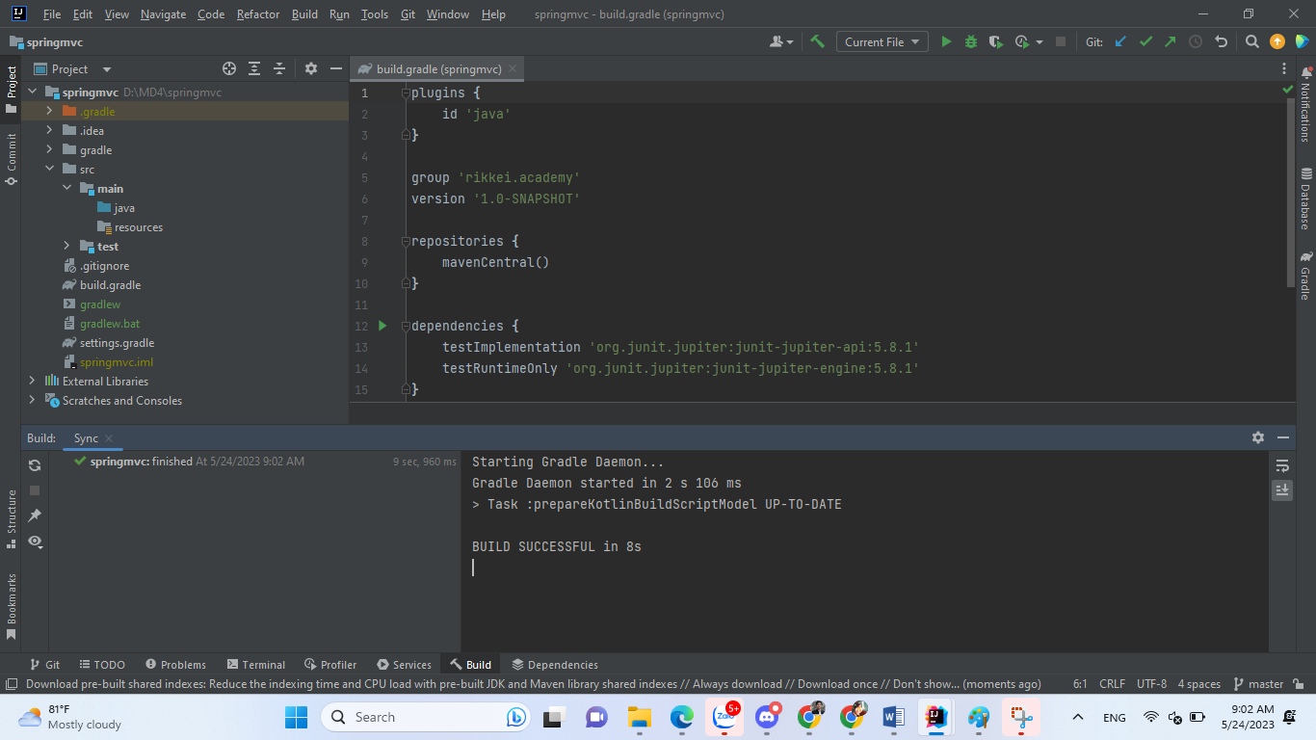

* Thêm thư viện: spring mvc vào file: **build.gradle**

dependencies **{** testImplementation 'junit:junit:4.13.2'  
 testImplementation 'org.junit.jupiter:junit-jupiter-api:5.8.2'  
 testRuntimeOnly 'org.junit.jupiter:junit-jupiter-engine:5.8.2'  
 implementation group: 'org.springframework', name: 'spring-webmvc', version: '5.3.2'  
**}**

* Thêm id ‘war’ vào plugins (Để config xuống view webapp)

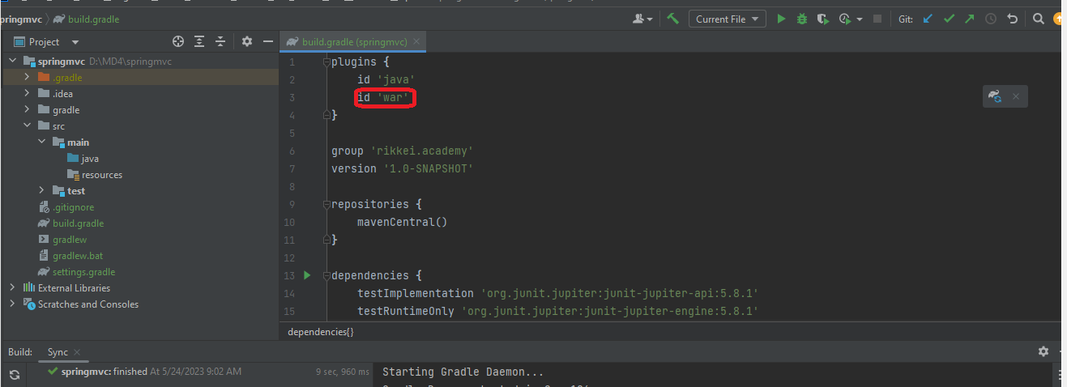

* Build Gradle để build thư viện:

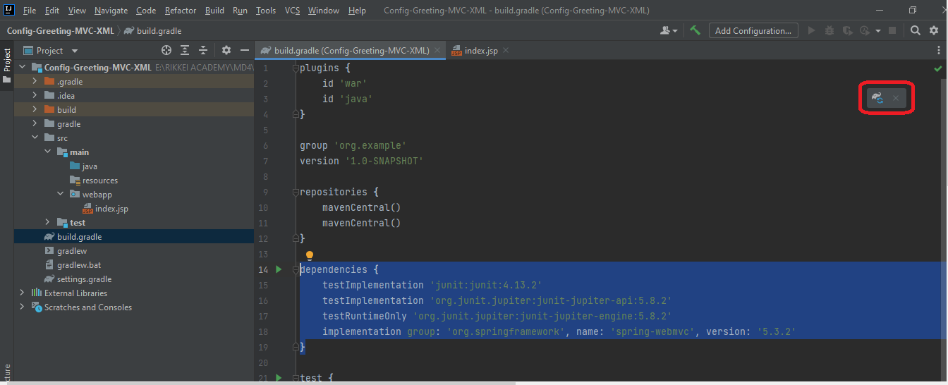

* Phải chuột vào main 🡪 New 🡪 Directory

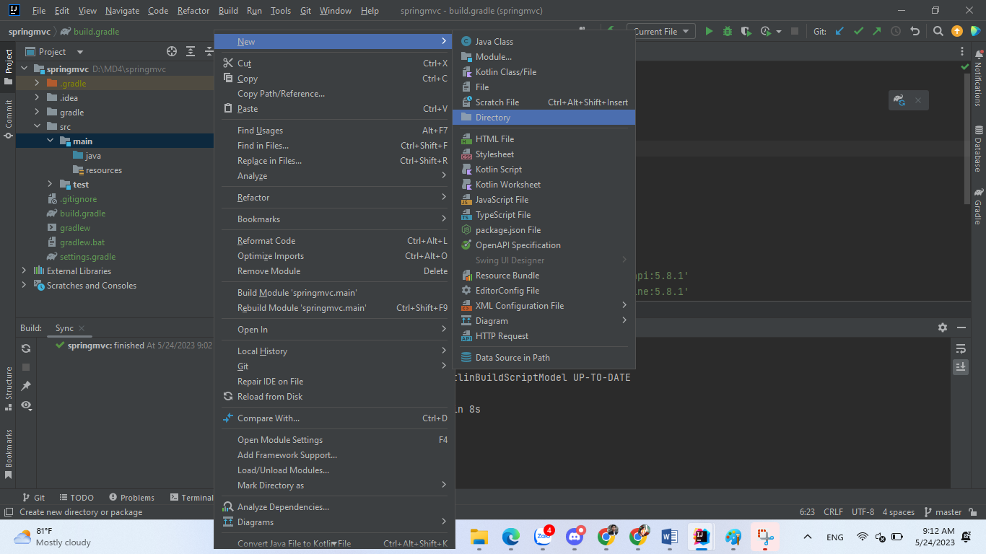

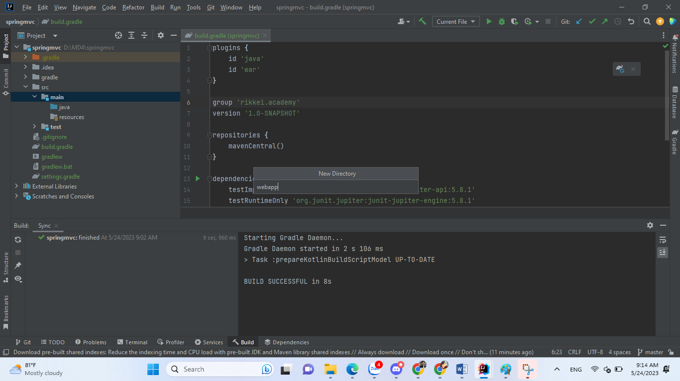

* Phải chuột vào: webapp -> New -> Directory

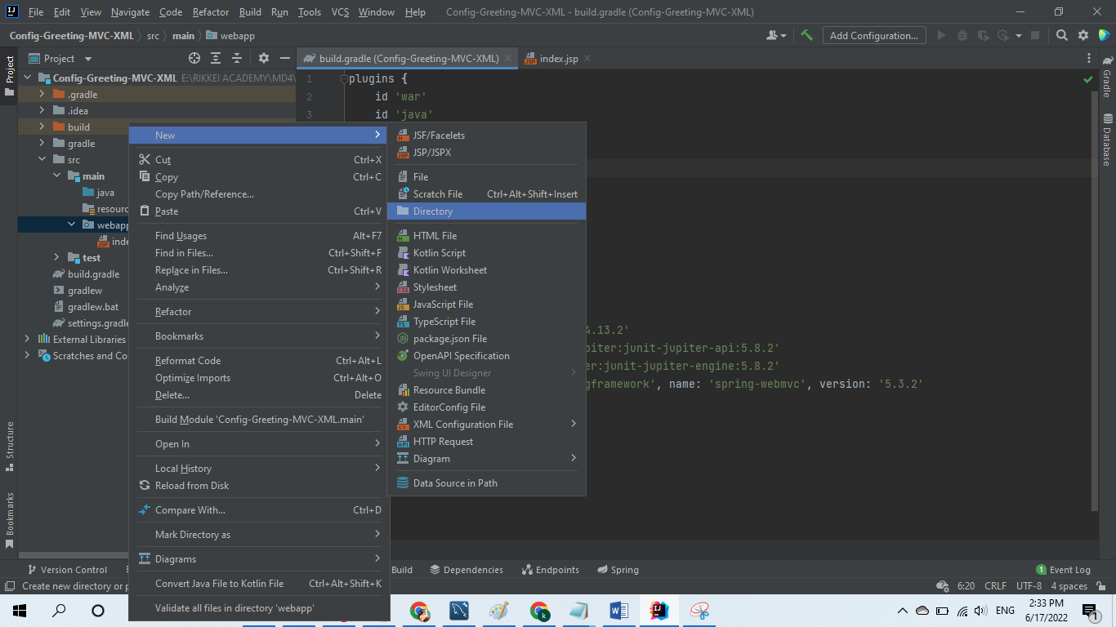

* Đặt chuẩn tên là: WEB-INF (Tên này đã được Spring MVC config mặc định)

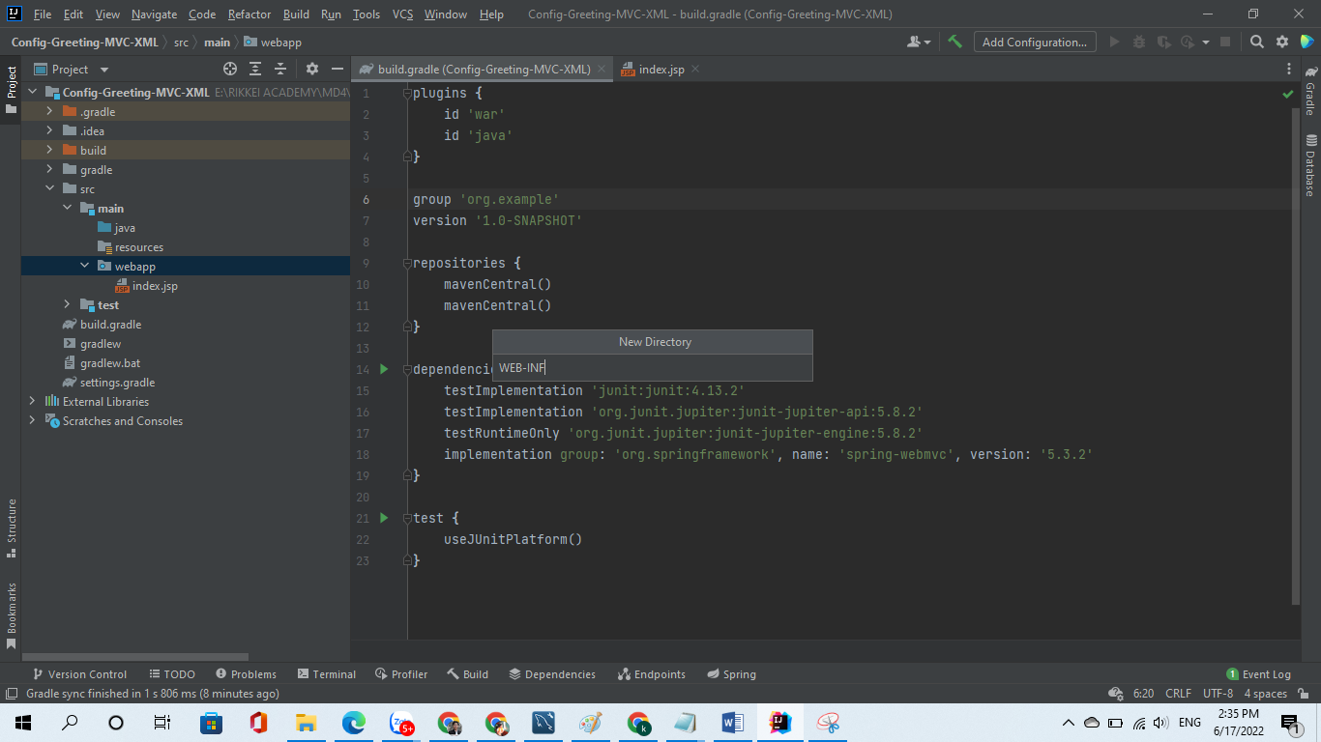

* Phải chuột: WEB-INF => New => File => Đặt tên file: **dispatcher-servlet.xml**

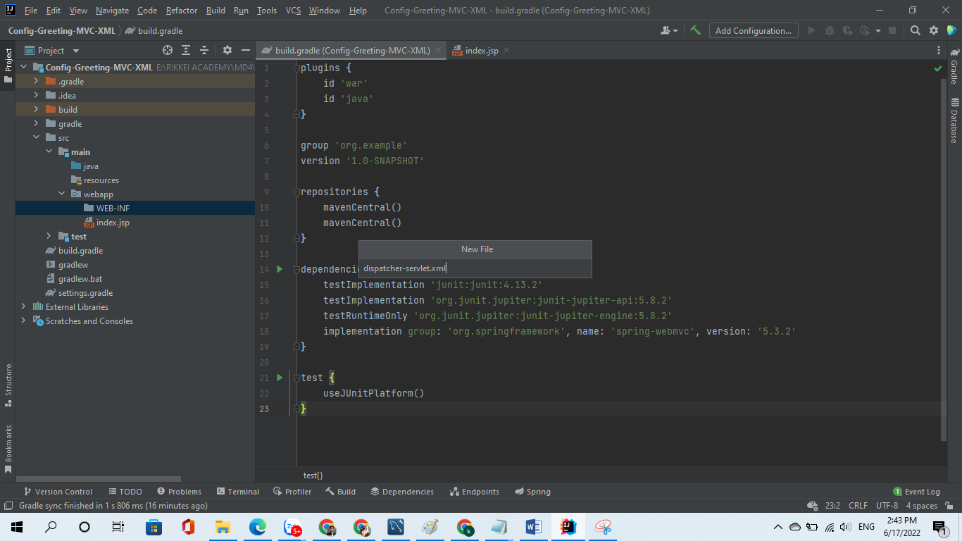

* Thêm code vào file: dispatcher-servlet.xml như sau:

<?xml version="1.0" encoding="UTF-8"?>  
<beans xmlns="http://www.springframework.org/schema/beans"  
 xmlns:xsi="http://www.w3.org/2001/XMLSchema-instance"  
 xmlns:context="http://www.springframework.org/schema/context"  
 xmlns:p="http://www.springframework.org/schema/p"  
 xmlns:mvc="http://www.springframework.org/schema/mvc"  
 xsi:schemaLocation="  
 http://www.springframework.org/schema/beans  
 http://www.springframework.org/schema/beans/spring-beans.xsd  
 http://www.springframework.org/schema/context  
 http://www.springframework.org/schema/context/spring-context.xsd  
 http://www.springframework.org/schema/mvc  
 http://www.springframework.org/schema/mvc/spring-mvc.xsd">  
  
 <!-- Spring MVC Annotation -->  
 <context:annotation-config />  
 <mvc:annotation-driven/>  
  
 <!--Controller -->  
 <context:component-scan base-package="rikkei.academy.controller"/>  
 <!--View -->  
 <bean id="viewResolver"  
 p:prefix="/WEB-INF/views/" p:suffix=".jsp"  
 class="org.springframework.web.servlet.view.InternalResourceViewResolver"/>  
</beans>

* Phải chuột vào WEB-INF => New => File => Đặt tên file: **web.xml**

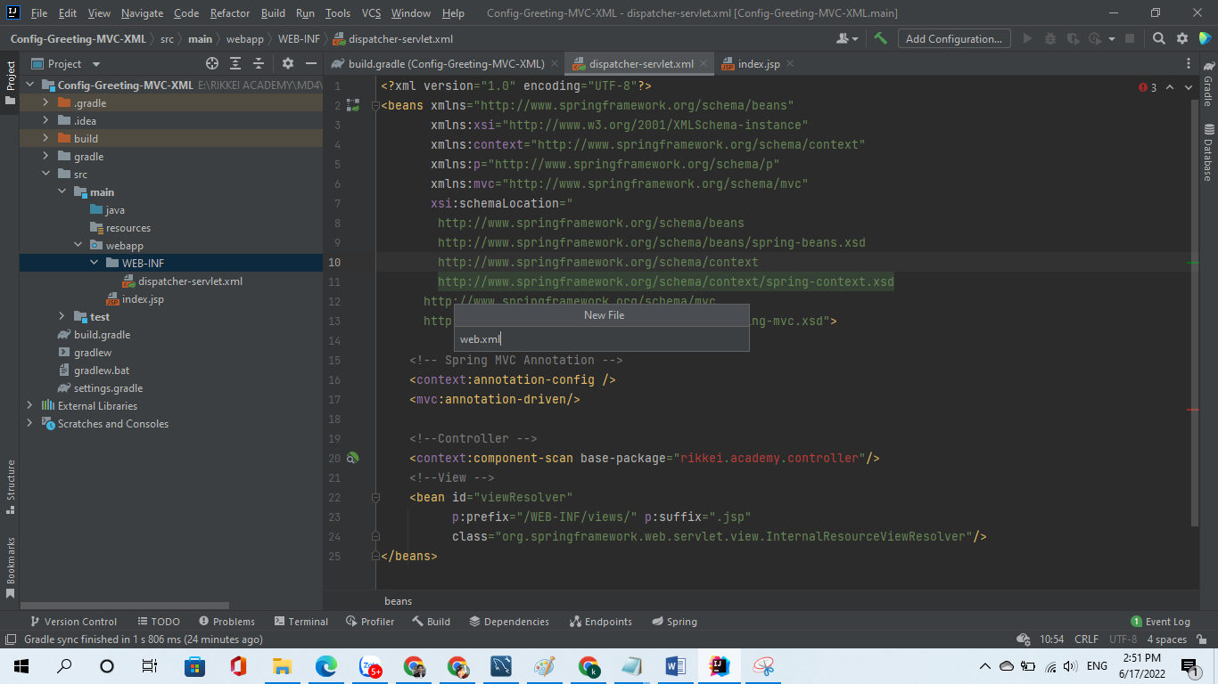

* Thêm code vào file: **web.xml**

<?xml version="1.0" encoding="UTF-8"?>  
  
<web-app id="WebApp_ID" version="2.4"  
 xmlns="http://java.sun.com/xml/ns/j2ee"  
 xmlns:xsi="http://www.w3.org/2001/XMLSchema-instance"  
 xsi:schemaLocation="http://java.sun.com/xml/ns/j2ee  
 http://java.sun.com/xml/ns/j2ee/web-app_2_4.xsd">  
 <display-name>example</display-name>  
 <servlet>  
 <servlet-name>spring</servlet-name>  
 <servlet-class>org.springframework.web.servlet.DispatcherServlet</servlet-class>  
 <init-param>  
 <param-name>contextConfigLocation</param-name>  
 <param-value>/WEB-INF/dispatcher-servlet.xml</param-value>  
 </init-param>  
 <load-on-startup>1</load-on-startup>  
 </servlet>  
 <servlet-mapping>  
 <servlet-name>spring</servlet-name>  
 <url-pattern>/</url-pattern>  
 </servlet-mapping>  
</web-app>

* Ta thấy:

<param-value>/WEB-INF/dispatcher-servlet.xml</param-value>

Chính là dòng chỏ sang file: **dispatcher-servlet.xml**

* Trong file: dispathcer-servlet.xml ta thấy:

<context:component-scan base-package="rikkei.academy.controller"/>

Component-scan: có nghĩa là scan luồng chạy sang package mà chúng ta tạo ra -> ở đây package chưa tồn tại nên hiện đang báo lỗi màu đỏ. Chúng ta sẽ tạo package: rikkei.academy từ java

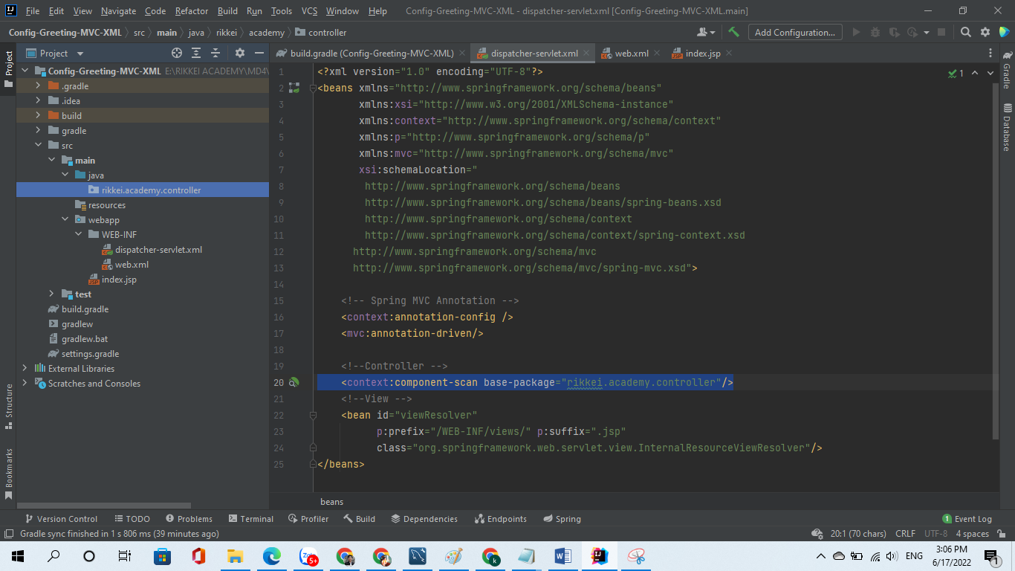

* Lúc này component-scan đã san được luồng chạy sang package rikkei.academy.controller nên từ màu đỏ chuyển sang xanh
* Ngoài ra ta thấy trong file: dispatcher-servlet.xml còn có dòng:

<bean id="viewResolver"  
 p:prefix="/WEB-INF/views/" p:suffix=".jsp"  
 class="org.springframework.web.servlet.view.InternalResourceViewResolver"/>

Dòng này có tác dụng tạo luồng chạy sang view với đường dẫn prefix: /WEB-INF/views , định dạng file: suffix: .jsp => Ta sẽ tạo ra thư mục **views** và tạo file **hello.jsp** ở trong thư mục này.

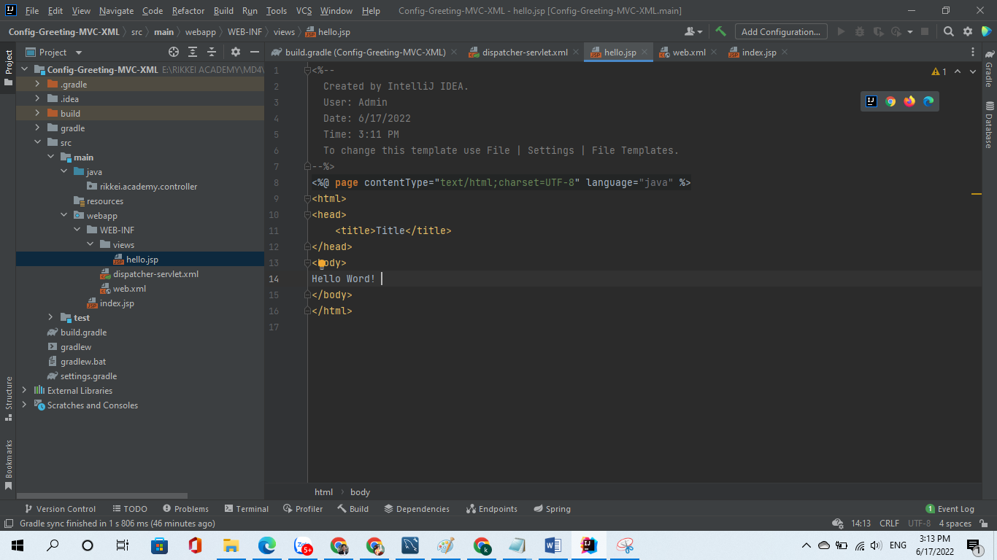

* Tạo Class: Greeting trong package: controller:

package rikkei.academy.controller;  
  
import org.springframework.stereotype.Controller;  
import org.springframework.web.bind.annotation.GetMapping;  
  
@Controller  
public class Greeting {  
 @GetMapping("/greeting")  
 public String greeting(){  
 return "hello";  
 }  
}

* Cấu trúc toàn bộ dự án lúc này:

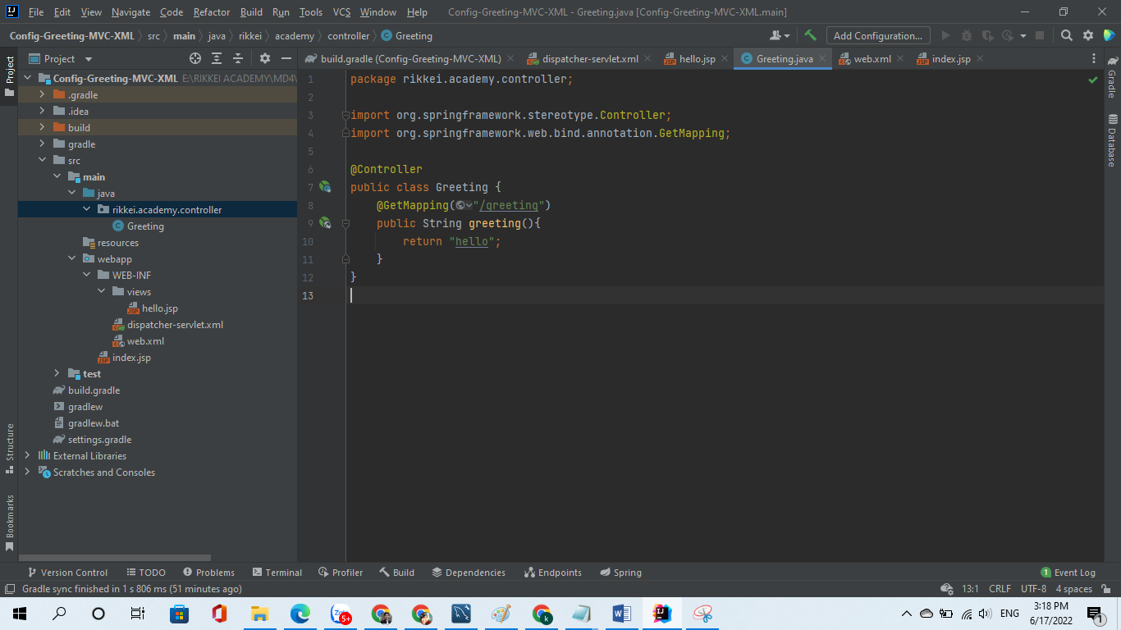

Add -> Tomcat vào giống như Module 3 rồi chạy dự án:

Chuyển link sang: <http://localhost:8080/greeting>

Lúc này kết quả nhận được là code ở phần view trong file: **hello.jsp**

* **Sửa lại code: Class: Greeting**

package rikkei.academy.controller;  
  
import org.springframework.stereotype.Controller;  
import org.springframework.ui.Model;  
import org.springframework.web.bind.annotation.GetMapping;  
import org.springframework.web.bind.annotation.RequestParam;  
  
@Controller  
public class Greeting {  
 @GetMapping("/greeting")  
 public String greeting(@RequestParam String name, Model model){  
 model.addAttribute("name", name);  
 return "hello";  
 }  
}

Trong đó:

* @RequestParam: là annotation để đánh dấu rằng *name* là tham số được truyền vào
* model: là đối tượng để truyền dữ liệu từ controller sang view
* model.addAttribute(): là phương thức để truyền một dữ liệu từ controller sang view
* Sửa lại code file: **hello.jsp**

<%@ **page** contentType="text/html;charset=UTF-8" language="java" %>  
<html>  
<head>  
 <title>Title</title>  
</head>  
<body>  
<h1>Hello: ${name}</h1>  
</body>  
</html>

Trong đó:

* ${name}: là biểu thức để in giá trị của biến name
* Chạy lại phần mềm chuyển link sang: <http://localhost:8080/greeting?name=chinhnd>
* Kết quả:

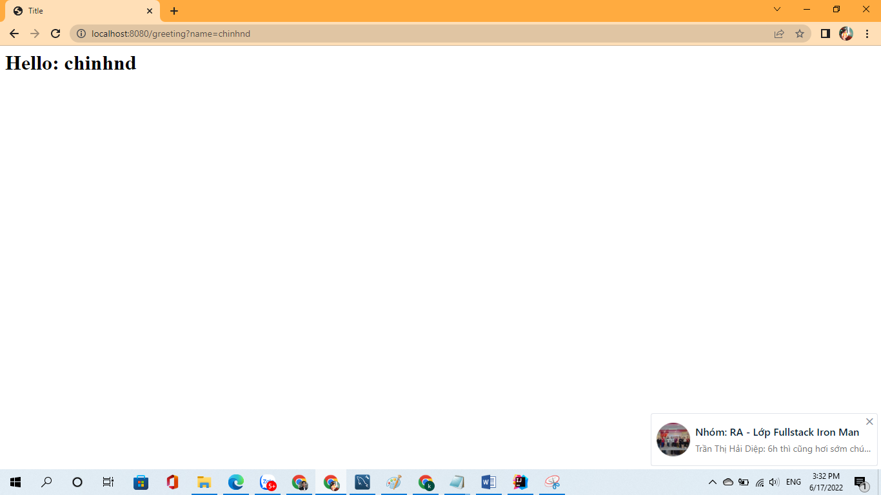

Mã nguồn tham khảo: <https://github.com/rikkei-academy/MD4-Bai1-TH1-SpringMVC-XML-Greeting.git>

Hướng dẫn nộp bài:

Up code lên github.

Paste link github vào phần nộp bài.